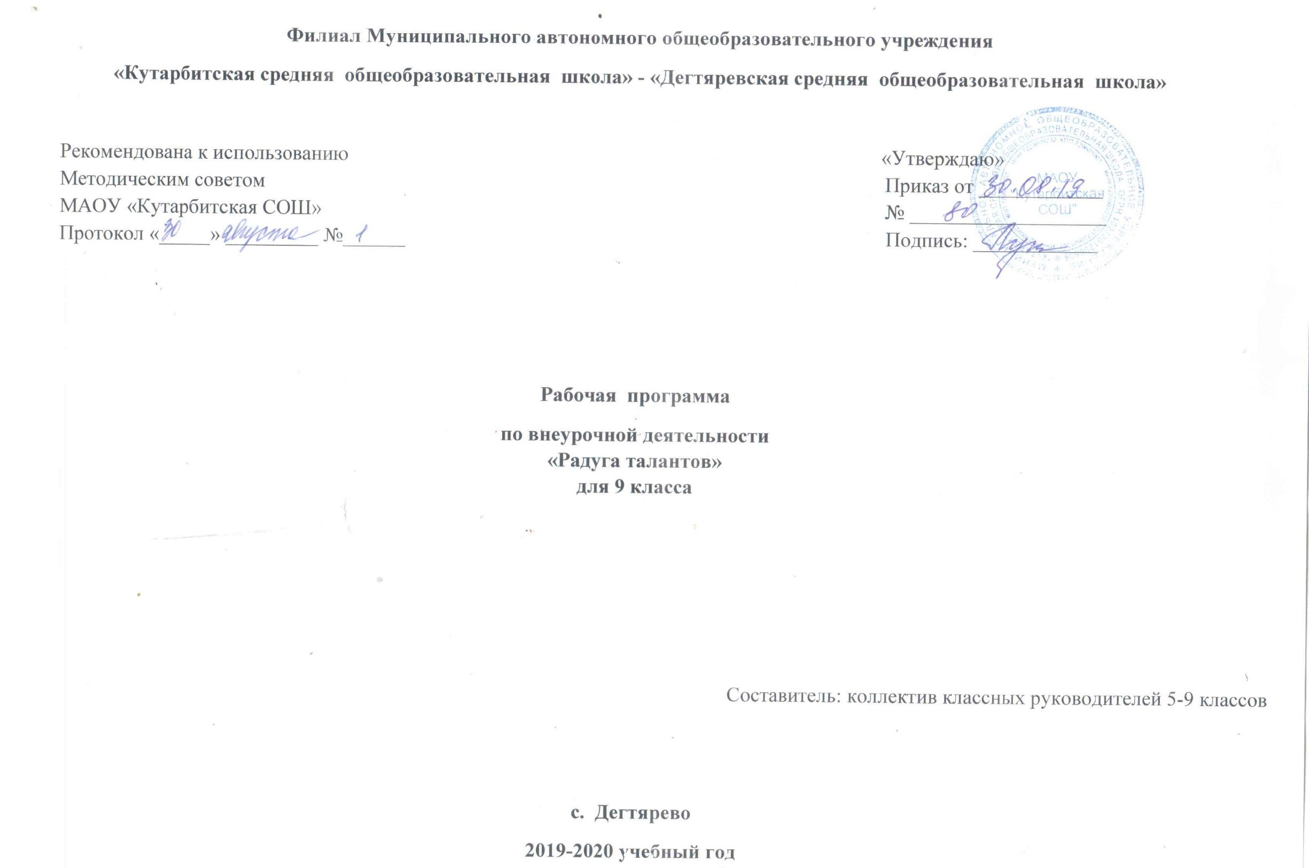

- ПЛАНИРУЕМЫЕ РЕЗУЛЬТАТЫ ИЗУЧЕНИЯ КУРСА ВНЕУРОЧНОЙ ДЕЯТЕЛЬНОСТИ

1) формирование основ художественной культуры обучающихся как части их общей духовной культуры, как особого способа познания жизни и средства организации общения; развитие эстетического, эмоционально-ценностного видения окружающего мира; развитие наблюдательности, способности к сопереживанию, зрительной памяти, ассоциативного мышления, художественного вкуса и творческого воображения;
2) развитие визуально-пространственного мышления как формы эмоционально-ценностного освоения мира, самовыражения и ориентации в художественном и нравственном пространстве культуры;
3) освоение художественной культуры во всем многообразии ее видов, жанров и стилей как материального выражения духовных ценностей, воплощенных в пространственных формах (фольклорное художественное творчество разных народов, классические произведения отечественного и зарубежного искусства, искусство современности);
4) приобретение опыта создания художественного образа в разных видах и жанрах визуально-пространственных искусств: изобразительных (живопись, графика, скульптура), декоративно-прикладных, в архитектуре и дизайне; приобретение опыта работы над визуальным образом в синтетических искусствах (театр и кино);
5) приобретение опыта работы различными художественными материалами и в разных техниках в различных видах визуально-пространственных искусств, в специфических формах художественной деятельности, в том числе базирующихся на ИКТ (цифровая фотография, видеозапись, компьютерная графика, мультипликация и анимация);
6) формирование основ музыкальной культуры обучающихся как неотъемлемой части их общей духовной культуры; потребности в общении с музыкой для дальнейшего духовно-нравственного развития, социализации, самообразования, организации содержательного культурного досуга на основе осознания роли музыки в жизни отдельного человека и общества, в развитии мировой культуры;
7) формирование мотивационной направленности на продуктивную музыкально-творческую деятельность (слушание музыки, пение, инструментальное музицирование, драматизация музыкальных произведений, импровизация, музыкально-пластическое движение);
8) овладение методами учебно-исследовательской и проектной деятельности, решения творческих задач, моделирования, конструирования и эстетического оформления изделий, обеспечения сохранности продуктов труда;
9) развитие умений применять технологии представления, преобразования и использования информации, оценивать возможности и области применения средств и инструментов ИКТ в современном производстве или сфере обслуживания;

2. СОДЕРЖАНИЕ КУРСА ВНЕУРОЧНОЙ ДЕЯТЕЛЬНОСТИ

Тема 1. Вводное занятие.
Всероссийский день трезвости (1ч)
Формирование Творческой лаборатории. Беседа об алкоголе и его влиянии на организм. Создание памяток в инфографике /презентаций и видеороликов (для размещения в соцсетях).

Тема 2. «Золотая осень» Конкурс стихов, загадок, пословиц и поговорок про осень (1ч)
Работа Творческой мастерской по теме «Золотая осень» Сбор и обработка необходимой для проведения КТД – создания стенгазеты «Осень»

Тема 3. Конкурс рисунков и поделок из природного материала (1 ч)
Работа Творческой мастерской. КТД - Изготовление творческой работы в выбранном стиле и технике.

Тема 4. Всемирный день моря/Осенний бал (подготовка номера). (1ч)
Работа Творческой мастерской по темам: «История возникновения праздника». Первичная обработка информации по темам. Сбор и обработка необходимой для проведения КТД информации. Изготовление творческой работы в выбранном стиле и технике. Оформление выставки в холле школы. Подготовка творческого номера и участие в праздничном концерте.

Тема 5. День учителя «Нет выше звания - Учитель». (1ч)
Работа Творческой мастерской по темам: «История возникновения праздника», «Значение слова «Учитель».
Первичная обработка информации по темам. Сбор и обработка необходимой для проведения КТД информации, накопление видео-, аудиоматериалов. Изготовление поздравительных газет. Подготовка творческого номера, участие в празднике.

Тема 6. 15.10 - Международный день сельских женщин. (1ч)
Работа Творческой мастерской по теме: История праздника «День сельских женщин». Почему возникла необходимость устроить этот праздник?
Первичная обработка информации по темам. Сбор и обработка необходимой для проведения КТД информации. Изготовление газет для поздравления сельских женщин и размещение их на территории сельского поселения.

Тема 7. Литературный «Праздник Белых журавлей» (2ч)
Работа Творческой мастерской по данной теме. Первичная обработка информации по темам. Сбор и обработка необходимой для проведения КТД информации, накопление видео-, аудиоматериалов. Заучивание стихов. Разучивание песни. Постановка танца. Репетиции.
Участие в празднике.

Тема 8. «День народного единства» (1ч)
Работа Творческой мастерской по теме: История праздника «День народного единства». Почему возникла необходимость возродить этот праздник? В чем и с кем мы должны объединяться?
Первичная обработка информации по темам. Сбор и обработка необходимой для проведения КТД информации, накопление видео-, аудиоматериалов. Оформление стенда.

Тема 9. «День вторичной переработки» (15.11) (1ч)
Работа в творческой мастерской по данной теме. Первичная обработка информации по темам «Загрязнение окружающей среды», «Вторичная переработка». Сбор и обработка необходимой для проведения КТД информации. КТД - Изготовление поделок, тех. приспособлений, украшений, костюмов… из бросового материала. Организация выставки.

Тема 10. Международный день акварели (22.11) / Подготовка творческого номера ко дню Матери (1ч)
Работа Творческой мастерской по данной теме. Первичная обработка информации по темам. Сбор и обработка необходимой для проведения КТД информации, накопление видео-, аудиоматериалов. Изготовление творческих работ – рисунков акварелью. Организация выставки рисунков.
Подготовка творческого номера для концерта ко Дню матери.

Тема 11. День Матери (1ч)
Работа Творческой мастерской по данной теме. Первичная обработка информации по темам. Сбор и обработка необходимой для проведения КТД информации. Организация выставки поделок «Подарок маме». Подготовка творческого номера для концерта ко Дню матери.

Тема 12. Всемирный день борьбы со СПИДом (02.12) (1ч)
Работа Творческой мастерской по теме: История праздника «Всемирный день борьбы со СПИДом». Почему возникла необходимость возродить этот праздник?
Сбор и обработка необходимой для проведения КТД информации, накопление видео-, аудиоматериалов. Изготовление творческих работ:
памяток в инфографике /презентаций и видеороликов (для размещения в соцсетях)
Тема 13,14. Операция «Помоги Деду Морозу и Снегурочке». (акция «Снежные фигуры») (2ч)
Работа Творческой мастерской по теме: История праздника.
Сбор и обработка необходимой для проведения КТД информации, накопление видео-, аудиоматериалов. КТД «Снежный городок»

Тема 15. «В мастерской деда Мороза» (конкурс рисунков, плакатов, поделок) (1ч)
Работа Творческой мастерской по теме: Новый год как праздник в России.
Сбор и обработка необходимой информации. Традиции и обычаи праздновать новый год. Изготовление плакатов и поделок на конкурс.

Тема 16 День заповедников и национальных парков. (1ч)
Работа Творческой мастерской по теме: «День заповедников и национальных парков»
Сбор и обработка необходимой информации, накопление видео-, аудиоматериалов. Традиции и обычаи русского народа. Конкурсы, викторины, игры. Изготовление в инфографике презентаций и видеороликов (для размещения в соцсетях), о парках и заповедниках с животными и растениями, занесенными в красную книгу.

Тема 17. Акция «Осторожно, гололед» (профилактика ДДТТ) (1ч)
Работа Творческой мастерской по теме: ДДТТ статистика.
Сбор и обработка необходимой информации, просмотр видеоматериалов. Беседа о правилах дорожного движения, о правилах поведения в гололед. Изготовление плакатов в разных техниках, в том числе нетрадиционных (или оформление стенда)

Тема 18. Конкурс рисунков «Я сдаю ГТО» (1ч)
Исследование ресурсов Интернета, сбор литературы для презентаций. Работа Творческой мастерской (лаборатории). Беседа «нормы ГТО». Роль спорта в нашей жизни. Изготовление рисунков в разных техниках, в том числе нетрадиционных.

Тема 19. Конкурс плакатов «Тропинками родного края». (1ч)
Исследование ресурсов Интернета, сбор литературы для презентаций. Работа Творческой мастерской (лаборатории). Беседа «нормы ГТО». Роль спорта в нашей жизни. Изготовление рисунков в разных техниках, в том числе нетрадиционных.

Тема 20. Подготовка к фестивалю детского творчества. (1ч)
Работа Творческой мастерской по данной теме. Первичная обработка информации по темам. Сбор и обработка необходимой для проведения КТД информации. Подготовка творческого номера для фестиваля детского творчества.

Тема 21. Выставка стенгазет «Почтим подвиг героев в веках».(День защитника Отечества) (1ч)
Работа Творческой мастерской по теме: «России верные сыны» (устный журнал).
Сбор и обработка необходимой информации, накопление видео-, аудиоматериалов. Изготовление стенгазет в разных техниках, в том числе нетрадиционных. Конкурсы, викторины, игры. Поздравление пап, дедушек, мальчиков.

Тема 22. Подготовка к фестивалю детского творчества. (1ч)
Работа Творческой мастерской по данной теме. Первичная обработка информации по темам. Сбор и обработка необходимой для проведения КТД информации. Подготовка творческого номера для фестиваля детского творчества.

Тема 23. Международный женский день Праздничный концерт для мам, посвященный 8 Марта. (1ч)
Работа Творческой мастерской по теме: История праздника.
Первичная обработка информации по теме: «Мы гордимся Вами…» Сбор и обработка необходимой для проведения КТД информации, накопление видео-, аудиоматериалов. Подготовка творческого номера , изготовление поздравительных газет, участие в празднике.
Поздравление мам, бабушек, девочек.

Тема 24. Подготовка к фестивалю детского творчества. (1ч)
Работа Творческой мастерской по данной теме. Первичная обработка информации по темам. Сбор и обработка необходимой для проведения КТД информации. Подготовка творческого номера для фестиваля детского творчества.

Тема 25. Конкурс рисунков «Берегите лес»/ . Всемирный день поэзии (21.03) – конкурс стихов собственного сочинения.
Работа Творческой мастерской по данной теме. Первичная обработка информации по темам. Сбор и обработка необходимой для проведения КТД информации, накопление видео-, аудиоматериалов. Изготовление рисунков в разных техниках, в том числе нетрадиционных. Сочинение стихов и их оформление в соответствии с положением конкурса.

Тема 26. 1 апреля-Международный день птиц./ акция домик для птиц (1ч)
Работа Творческой мастерской по теме «Международный день птиц».
Сбор и обработка необходимой информации, накопление видео-, аудиоматериалов. Изготовление в инфографике презентаций и видеороликов (для размещения в соцсетях)/ изготовление скворечника.

Тема 27. День космонавтики (1ч)
Работа Творческой мастерской по теме «Космос и люди…». Первичная обработка информации по темам. Сбор и обработка необходимой для проведения КТД информации, накопление видео-, аудиоматериалов.
Викторина, посвященная Дню космонавтики. Конкурс рисунков «Космос и мы…»Изготовление рисунков в разных техниках, в том числе нетрадиционных.

Тема 28. 22.04 - Всемирный день Земли – конкурс рисунков, стихов, проектов (1ч)
Работа Творческой мастерской по теме «День Земли…». Первичная обработка информации по темам. Сбор и обработка необходимой для проведения КТД информации, накопление видео-, аудиоматериалов.
Викторина, посвященная Дню Земли. Конкурс рисунков «Земля моя…». Изготовление рисунков, стихов, проектов в разных техниках, в том числе нетрадиционных.

Тема 29. 27 апреля - Международный день танца (конкурс между классами) (1ч)
Работа Творческой мастерской по данной теме. Первичная обработка информации по темам. Сбор и обработка необходимой информации. Подготовка и репетиция танца. Участие в соревновании между классами «Танцевальный батл»

Тема 30. День Победы. Конкурс стенгазет, посвященных 9 мая (1ч)
КТД - День победы. Стихи, песни, фильмы о войне. Рассказы о детях военного времени. Встреча с ветеранами. Поздравление ветеранов ВОВ. Изготовление стенгазет в разных техниках, в том числе нетрадиционных. Подготовка к митингу.

Тема 31. 15 05 – «Международный день семьи» (1ч)
15 мая в России отмечается Международный день семьи. Литературная викторина, создание проекта «Моя семья»

Тема 32. Акция «Осторожно, пожароопасный период» (1ч)
Работа Творческой мастерской: Изготовление памяток, плакатов в разных техниках, в том числе в инфографике, для размещения в соцсетях.

Тема 33. 31.05 - «Всемирный день без табака». (1ч)
Работа Творческой мастерской: Создание памяток в инфографике /презентаций и видеороликов (для размещения в соцсетях)

ТЕМАТИЧЕСКОЕ ПЛАНИРОВАНИЕ

С УКАЗАНИЕМ КОЛИЧЕСТВА ЧАСОВ, ОТВОДИМЫХ НА ОСВОЕНИЕ КАЖДОЙ ТЕМЫ

дата |  | № | Тема занятия | Количество часов  (Теория + Практика)
сентябрь | 2.09-6.09 | 1. | Конкурс памяток «Трезвость – норма жизни» | 1
сентябрь | 09.09-13.09 | 2. | Конкурс стихов, загадок, пословиц и поговорок про осень | 1
сентябрь | 16.09.-20.09 | 3 | Конкурс рисунков и поделок из природного материала. | 1
сентябрь | 23.09-27.09 | 4 | Всемирный день моря (конкурс сочинений, рисунков, картин, стихов  Осенний бал (подготовка номера) | 1
октябрь | 1.10 - 4.10 | 5 | День учителя «Нет выше звания - Учитель». | 1
октябрь | 7.10-11.10 | 6 | 15.10 - Международный день сельских женщин. | 1
октябрь | 14.10-18.10 | 7 | Подготовка в празднику «Белых журавлей» | 1
октябрь | 22.10 | 8 | Литературный «Праздник Белых журавлей» | 1
ноябрь | 04.11-08.11 | 9 | «День народного единства»(04.11) | 1
ноябрь | 11.11-15.11 | 10 | «День вторичной переработки»(15.11) | 1
ноябрь | 18.11-22.11 | 11 | Международный день акварели (22.11)/Подготовка творческого номера ко дню Матери | 1
ноябрь | 25.11-29.11 | 12 | «День Матери»(25.11) | 1
декабрь | 02.12.06.12 | 13 | Всемирный день борьбы со СПИДом (02.12) | 1
декабрь | 09.12-13.12 | 14 | Операция «Помоги Деду Морозу и Снегурочке». (акция «Снежные фигуры») | 1
декабрь | 16.12-20.12 | 15 | Операция «Помоги Деду Морозу и Снегурочке». (акция «Снежные фигуры») | 1
декабрь | 23.12-27.12 | 16 | «В мастерской деда Мороза» (конкурс рисунков, плакатов, поделок) | 1
январь | 13.01.17.01 | 17 | День заповедников и национальных парков. | 1
январь | 20.01.-24.01 | 18 | Акция «Осторожно, гололед» (профилактика ДДТТ) | 1
январь | 27.01.31.01 | 19 | Конкурс плакатов «Я сдаю ГТО» | 1
февраль | 03.02.-07.02 | 20 | Конкурс плакатов «Тропинками родного края». | 1
февраль | 10.02.14.-02 | 21 | Подготовка к фестивалю детского творчества. | 1
февраль | 17.02-21.02 | 22 | Выставка стенгазет «Почтим подвиг героев в веках». | 1
февраль | 24.02-28.-02 | 23 | Подготовка к фестивалю детского творчества. | 1
март | 02.03-06.03 | 24 | Праздничный концерт для мам, посвященный 8 Марта. | 1
март | 09.03-13.03 | 25 | Подготовка к фестивалю детского творчества | 1
март | 16.03-20.03 | 26 | Конкурс рисунков «Берегите лес»/ . Всемирный день поэзии (21.03) – конкурс стихов собственного сочинения. | 1
март | 01.04-05.04 | 27 | 1 апреля-Международный день птиц./ акция домик для птиц | 1
апрель | 08.04-12.-04 | 28 | Конкурс плакатов «Космос и мы…» | 1
апрель | 15.04-19.04 | 29 | 22.04 - Всемирный день Земли – конкурс рисунков, стихов, проектов | 1
апрель | 22.04-26.04 | 30 | 27 апреля - Международный день танца (конкурс между классами) | 1
апрель | 29.04-10.05 | 31 | Конкурс стенгазет, посвященных 9 мая | 1
май | 13.05.17.05 | 32 | 15 05 – международный день семьи | 1
май | 20.05.-24.05 | 33 | Акция «Осторожно, пожароопасный период» | 1
май | 27.05-31.05 | 34 | 31.05 - «Всемирный день без табака» | 1

